ИСПОЛНИТЕЛЬНЫЙ КОМИТЕТ  НИЖНЕКАМСКОГО МУНИЦИПАЛЬНОГО РАЙОНА  РЕСПУБЛИКИ ТАТАРСТАН |  |  | ТАТАРСТАН РЕСПУБЛИКАСЫ  ТҮБӘН КАМА МУНИЦИПАЛЬ РАЙОНЫ  БАШКАРМА КОМИТЕТЫ
пр. Строителей, д. 12, г. Нижнекамск, 423570 |  |  | Төзүчеләр пр., 12 нче йорт, Түбән Кама шәһәре, 423570
ПОСТАНОВЛЕНИЕ  № 728 |  | КАРАР  23 ноября 2017 г.
О внесении изменений в административный регламент предоставления муниципальной услуги по выдаче разрешения на установку и эксплуатацию рекламной конструкции, утвержденный постановлением
Исполнительного комитета Нижнекамского муниципального района
от 10.02.2016 № 106

В соответствии с Федеральным законом от 27 июля 2010 года № 210-ФЗ «Об организации предоставления государственных и муниципальных услуг», постановлением Исполнительного комитета Нижнекамского муниципального района от 18.11.2010 № 1491 «Об утверждении порядка разработки и утверждения административных регламентов предоставления муниципальных услуг в Нижнекамском муниципальном районе», постановляю:
1. Внести следующие изменения в административный регламент предос-тавления муниципальной услуги по выдаче разрешения на установку и эксплуатацию рекламной конструкции, утвержденный постановлением Исполни-тельного комитета Нижнекамского муниципального района от 10.02.2016 № 106:
1.1. подпункт 2 пункта 2.5. столбца «Содержание требований к стандарту» изложить в следующей редакции:
«2) Документ, подтверждающий полномочия представителя (если от имени заявителя действует представитель) (приложение № 6);».
1.2. подпункт 4 пункта 2.5. столбца «Содержание требований к стандарту» изложить в следующей редакции:
«4) Эскизный проект на установку рекламной конструкции (паспорт) с привязкой к местности, определяющий внешний вид рекламной конструкции, в двух экземплярах по форме, согласно приложению № 3 к настоящему Регламенту (на каждую рекламную конструкцию в отдельности).».
1.3. Приложение № 3 к административному регламенту изложить в новой прилагаемой редакции.
1.4. Дополнить административный регламент приложением № 6 в прилагаемой редакции.
2. Отделу по связям с общественностью и средствами массовой информации обеспечить размещение настоящего постановления на официальном сайте Нижнекамского муниципального района.
3. Контроль за исполнением настоящего постановления возложить на замес-тителя Руководителя Исполнительного комитета Нижнекамского муниципального района Беляева Р.И.

А.Г. Сайфутдинов

Приложение № 3

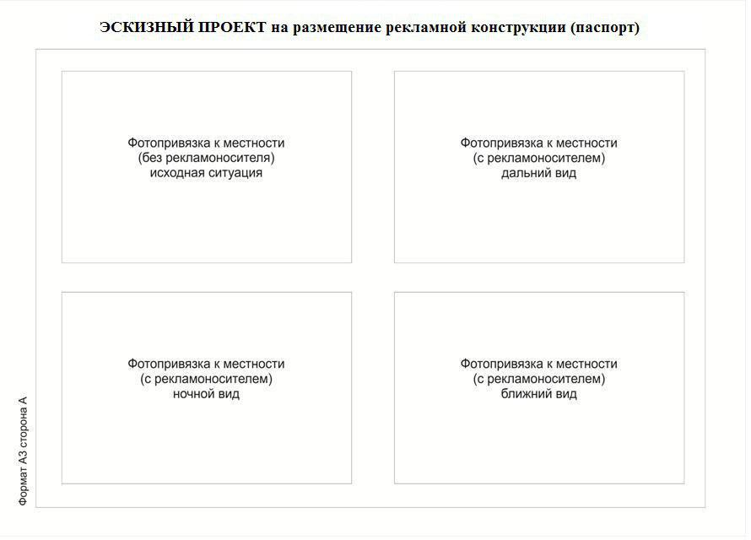

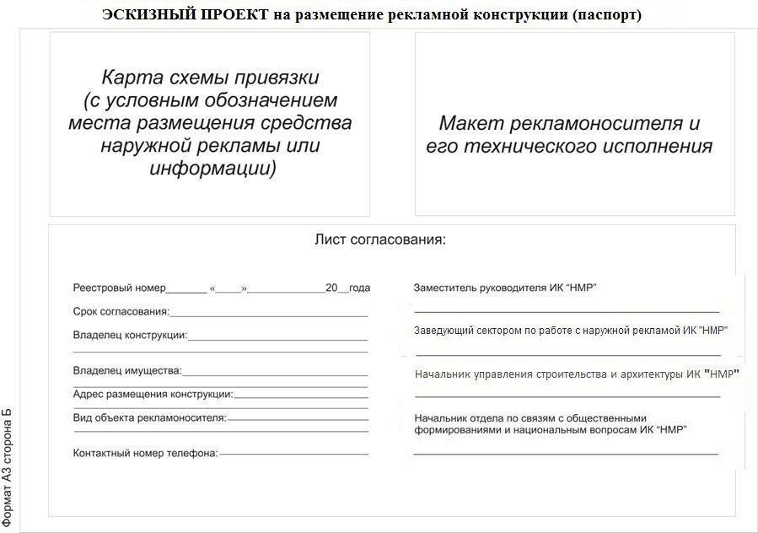

Приложение № 6

Образец

(Необходим оригинал доверенности)

ДОВЕРЕННОСТЬ №

(наименование организации с указанием организационно-правовой формы)
в лице руководителя , доверяет
(ФИО полностью)
, паспорт серия _____ № ________
(ФИО доверенного лица)
дата выдачи ___ _____________ 20__ года, право на представление документов, необходимых для получения муниципальной услуги по выдаче разрешения на установку и эксплуатацию рекламной конструкции, а также получение документов, согласованных комиссией по рассмотрению вопросов, связанных с выдачей разрешения на установку и эксплуатацию рекламной конструкции и средств наружной информации в Нижнекамском муниципальном районе.
Доверенность действительна с по .

мп Подпись ФИО (Директора)
мп Подпись ФИО
(Доверенного лица)

Дата выдачи доверенности

